中国人民大学书报资料中心复印报刊数据库资料使用指南

- 数据库简介
中国人民大学书报资料中心编辑的“复印报刊资料”以其涵盖面广、信息大、分类科学、筛选严谨的特点，成为具有权威的社会科学专题文献资料库，本馆订购了自95年以来的“全文数据库”和78年以来的“专题目录索引库”，可满足用户了解某一专题20来学术研究发展及其前沿状况，不仅速度快，而且可实现二次文献检索、复合检索一次到位，极大地满足科研教学的需要。

“全文数据库”从1995年开始收录，有100多个专题，每年分马列、哲学、社科总论、政治、法律为一张盘；经济一张盘，文化、教育、体育一张盘；语言、艺术、历史、地理及其他一张盘。从1997年开始，按季度汇集100多个专题的全文于一张盘内，全年有4张光盘，分别为马列哲学社科政治类，经济类，文化教育体育类，语言艺术史地科技类4个志辑。

“专题目录索引库”是回溯索引，汇集了1978年以来上百个专题“复印全文”文献索引计52万篇文献的标题、作者、刊名、刊期、刊号等信息资料。

二、检索指南
步骤如下：进入本校图书馆主页后，点击馆藏资源，再点击人大复印资料进入下图界面
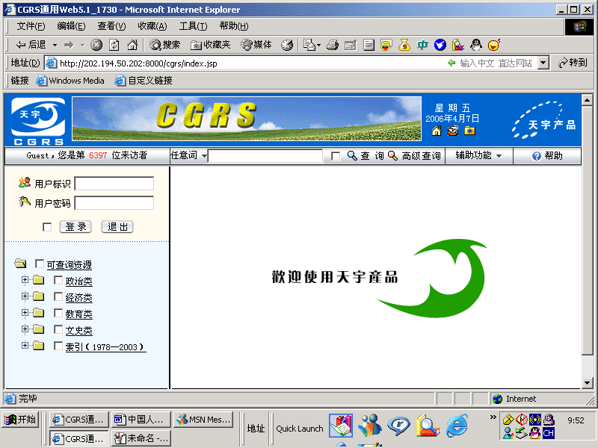
1

检索方式：
- 、浏览法
用户不经检索，点击全文数据库，再点击某一数据库，可显示数据库的全部内容。检索步骤和检索结果如下图：
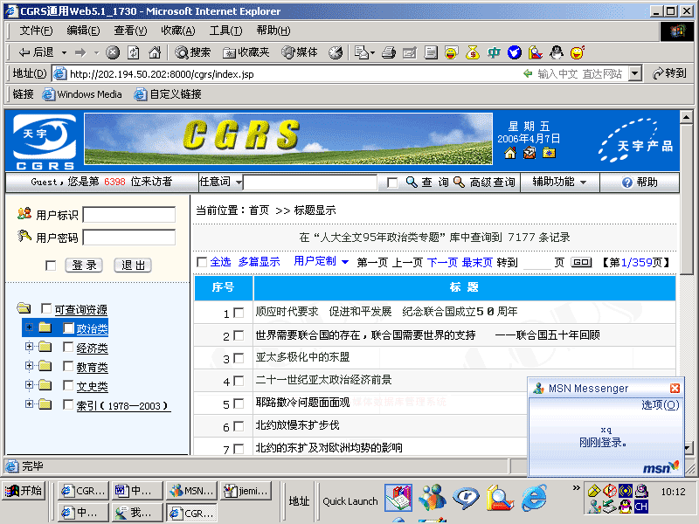
2、点击此，表示选择了这一数据库， 显示右边界面。
3、点击某一文献名，可显示该篇文献的全文。
（二）、任意词查询:
1、 任意词查询使用介绍
文章中任意形式的词通过‘任意词查询’都可以找到。任意词查询可以这样用：
- 文中涉及到“中国啤酒”的，您可以用“中国啤酒”找到。
- 文中涉及到“中国”和“啤酒”的，您可以用“中国*啤酒”找到。
- 文中涉及到“中国”或“啤酒”的，您可以用“中国+啤酒”找到。
- 文中有诸如“中国青岛黑啤酒”、“中国钱江干啤酒”此类的，您可以用“中国???啤酒”找到，三个问号表示代替任意的三个字。
- 文中有诸如“中国啤酒”、“中国青岛啤酒”、“中国钱江黑啤酒”此类的，您可以用“中国!!!啤酒”找到，三个叹号表示代替任意不多于三个字。
提醒您注意：查询时用的 + * ? ! 均为半角！
说明: 在任意词查询条件输入区中用 * + - ? ! ( )等七个符号连接查询词(字), 完成查询的意义如下:
* : 同时出现两个词(字)
+ : 只要出现其中的一个词(字)
- : 前一个条件满足的结果减去后一个条件满足的结果
? : 两词(字)之间允许隔几个字,相隔字的个数等于出现?的个数,最多允许出九个“?”
! : 两词(字)之间允许隔零个至多个字,如两词(字)之间出现n个“!”,那么两词(字)之间可以出现0-9个字.( ) : 括号内的查询条件优先处理
2
2、任意词检索实例：
如检索有关师范类大学学分制方面的研究文献，其检索步骤和检索结果如下图：
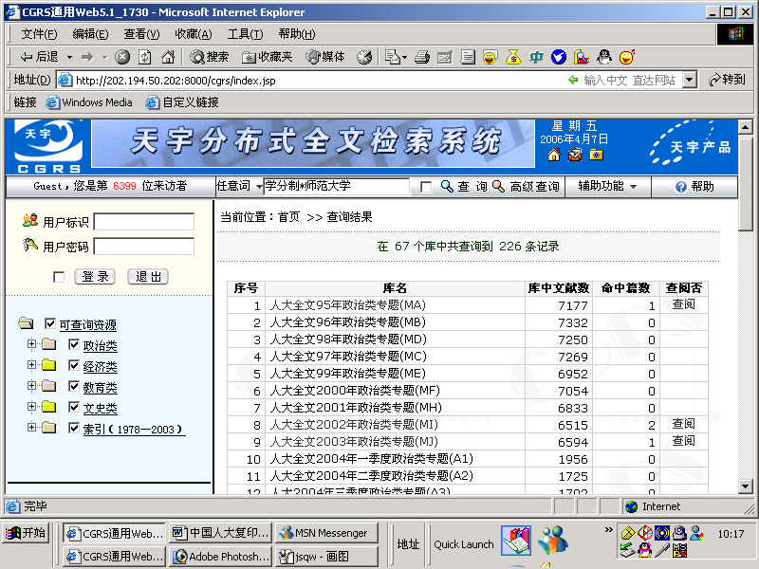
2．输入检索词
3、点击查询，检索出文献226篇。
点击图书馆全文数据库 库图书馆全文数据库 图书馆全文数据库

（三）、高级查询
1、高级查询使用介绍
用户在查询条件列表框中输入查询条件。
查询条件可以这样写：
例如：日期：19980101~19981231 （范围）
>=19980101 （大于等于）
<=19981231 （小于等于）
在字段类型是字符类型的情况下:
地区：china （全等）
chin? （前方一致）
说明: 在任意词查询条件输入区中用 * + - ? ! ( )等七个符号连接查询词(字), 完成查询的意义如下:
* : 同时出现两个词(字)
+ : 只要出现其中的一个词(字)
- : 前一个条件满足的结果减去后一个条件满足的结果
? : 两词(字)之间允许隔几个字,相隔字的个数等于出现?的个数,最多允许出九个“?”
! : 两词(字)之间允许隔零个至多个字,如两词(字)之间出现n个“!”,那么两词(字)之间可以出现0-9个字
( ) : 括号内的查询条件优先处理。
各行的条件是*(与)的关系。
2、高级查询检索实例
如检索《北京师范大学学报》上有关心理学方面的研究文献，检索步骤如下图：
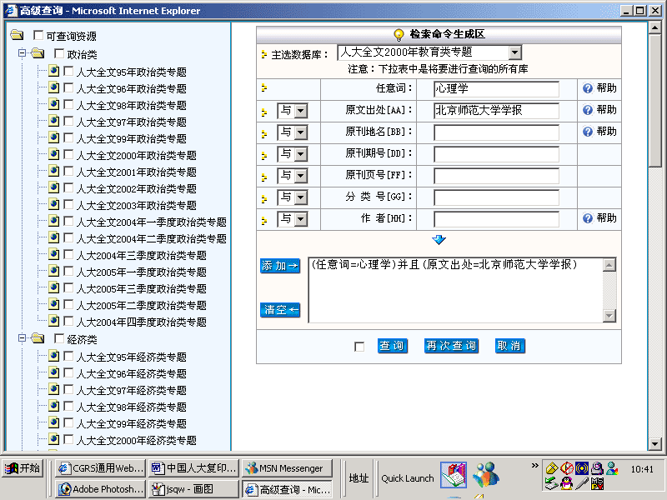
1、点击此，选择
数据库。

4．选择多个条件检索词进行复合检索。
3．添加后，点击查询。
在上图界面的查询条件列表框下端处，点击查询，便可显示检索结果，见下图：
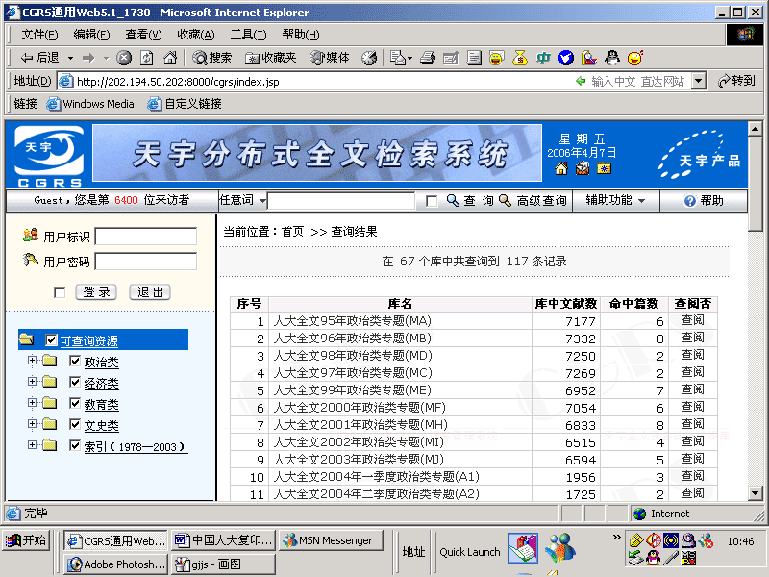
检索出文献117篇，点击有阅读字样处，可显示全文。
备注: 不论以何种检索方式,在改变已选用的数据库前,系统将为用户保留多次的检索历史,用户可以通过此功能随时显示前面任意一次的检索结果.
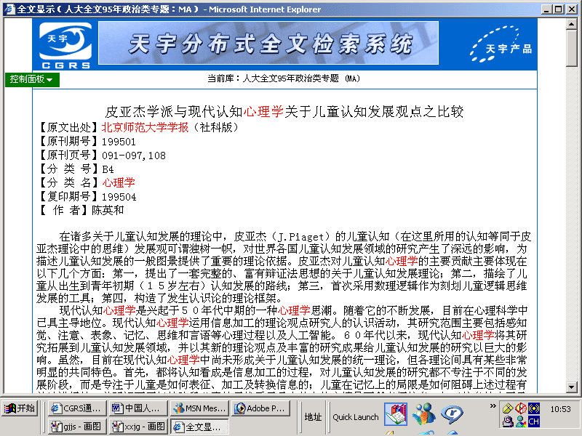

检索结果输出或存盘：
不论以何种方式检索到的文献全文，都可以按照原版方式在屏幕显示、保存或在打印机上输出，也可以按照用户要求选定块内容进行复制、粘贴保存在文件中或打印。(注:浏览索引类数据库不能显示全文,可保存或打印某一数据库的全部标题) 5

